Фотонаборные автоматы (защита 1 лабораторной работы)

ФНА предназначены для записи скрытого изображения печатной полосы на фотоматериале (пленке) в масштабе 1:1 – используется в технологии CTP (Computer – печатная форма). Это скрытое изображение состоит из микроточек и микроштрихов (*растрированное изображение*)

ФНА работает по принципу сканирования: лазерный луч, двигаясь по определенному закону, обходит всю поверхность фотоматериала и в результате модулирования производится запись изображения

Формирование изображения на фотоматериале

ФНА использует фотографические воздействия лазерного луча на светочувствительный слой фотоматериала. Изображения записывается, когда создается определенная экспозиция

H = E * t, где E – освещенность (лк, люкс), t – время (сек),   
H – экспозиция

Для передачи оттенков/градации изображения необходимо изменять размер растровой точки. Растровая точка состоит из микроточек.

Растровая точка также строится в виде матрицы экспонирования. Все изображение печатной полосы разбивается на микроточки и представляется в виде матрицы экспонирования, состоящей из 0 и 1 (0 – нет изображения, 1 – есть)

Экспонирование – засветка, направленный поток света

Растрирование производится в специальном оборудовании *RIP (растровые процессоры)*

Растровые процессоры RIP бывают:

- аппаратные

- программные (сейчас)

- аппаратно-программные

Основные технические характеристики ФНА

1. *Разрешающая способность (разрешение)*

- количество точек (пикселей) на единицу длины

Основная единица измерения – dpi (СИ)

1 дюйм (французский) = 2.71 см

1. *Линеатура*

- количество линий на единицу длины

Основная единица измерения – lpi, количество линий на дюйм

1. *Производительность*

- показывает, какое количество фотоматериала максимальной ширины записывается в единицу времени

Основная единица измерения – сантиметры в минуту (см/мин)

1. *Повторяемость*

- максимальное несовпадение точек по формату на подряд выведенных фотоформах

Допускаемая повторяемость +- 5 мкм

Классификация ФНА

1. Капстановые (валовые, роликовые)
2. ФНА с внешним барабаном
3. ФНА с внутренним барабаном

Капстановые ФНА

1 – подающая кассета (рулон)

2, 2’ – транспортирующие валики

3, 3’ – прижимные ролики

4 – барабан для записи

5 – одногранный качающийся дефлектор

6 – лазер

7 – приемная кассета

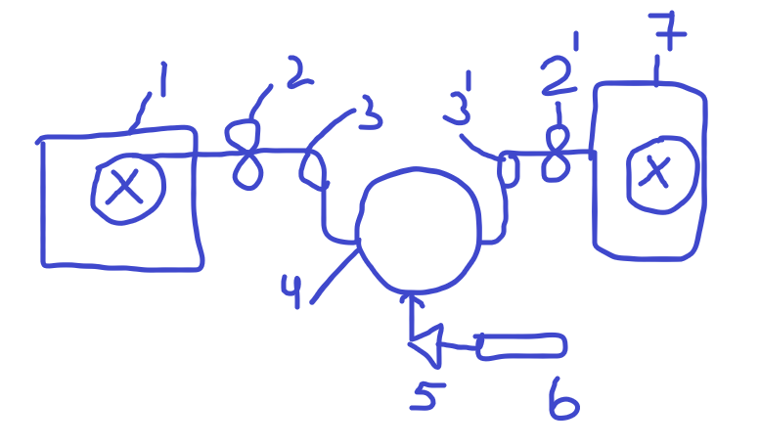

В капстановых ФНА используются рулоны и фотоматериал, который в процессе записи перематывается из подающей кассеты в приемную

Развертка (запись) изображения по одной координате осуществляется за счет одногранного качающегося дефлектора, а по второй – за счет перемещения фотоматериала

|  |  |
| --- | --- |
| Достоинства | Недостатки |
| Средняя производительность  Дешевизна  Простота конструкции  Надежность работы | Низкое разрешение  Низкая повторяемость  Неабсолютная жесткость точки |

**ФНА с внешним барабаном**

1, 1' – шаговые электродвигатели (М в кружочке)

2 – барабан натяжения

3 – листовой фотоматериал

4, 4’ – датчик перемещения (ДП в кружочке)

5 – лазерная каретка

6 – лазерная головка

7 – ходовой винт

8 – направляющие

В таких ФНА используется листовой фотоматериал, который закрепляется на внешней поверхности вращающегося барабана

Фотоматериал закрепляется на барабане с помощью вакуума

Развертка ФНА осуществляется по одной координате за счет вращения барабана, а по второй – за счет перемещения лазерной каретки

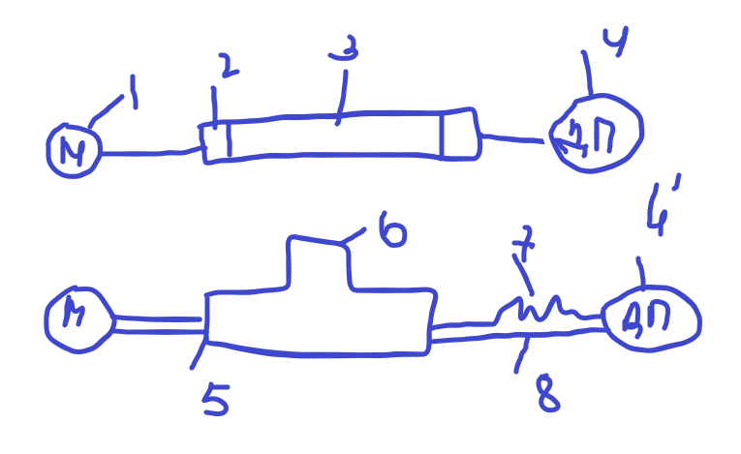

|  |  |
| --- | --- |
| Достоинства | Недостатки |
| Высокое разрешение  Высокая повторяемость  Абсолютная жесткость точки | Низкая производительность  Вакуумная система крепления – самый отказной (часто ломающийся) узел ФНА – отходят края материала – брак при записи |

**ФНА с внутренним барабаном**

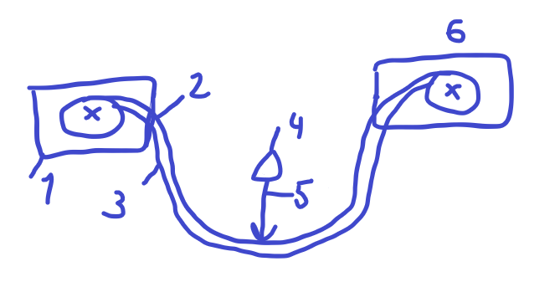

1 – подающая кассета

2 – рулонный фотоматериал

3 – неподвижный полубарабан

4 – одногранный вращающийся дефлектор

5 – лазерный луч

6 – приемная кассета

В этом ФНА используется рулонный фотоматериал, который перематывается из подающей кассеты в приемную. В процессе записи фотоматериал неподвижно закрепляется на полубарабане с помощью вакуума

Вдоль образующей барабана перемещается лазерная каретка

Развертка по одной координате осуществляется за счет перемещения лазерной каретки, а по второй – за счет вращающегося одногранного дефлектора

|  |  |
| --- | --- |
| Достоинства | Недостатки |
| Высокое разрешение  Абсолютная жесткость точки  Высокая повторяемость  Удобство работы с рулонным фотоматериалом | Большое расстояние от лазера до фотоматериала –может попасть пыль |

Основные узлы ФНА

ФНА состоит из 2 устройств:

1) управляющее устройство (УУ) – это комплекс электронных устройств, которые обеспечивают связь с компьютером, обработку цифровых данных и формируют мощные управляющие сигналы для исполнительных механизмов ЛСУ

2) лазерное сканирующее устройство (ЛСУ) – совокупность оптико-механических и электронных устройств, которые обеспечивают развертку и запись скрытого изображения

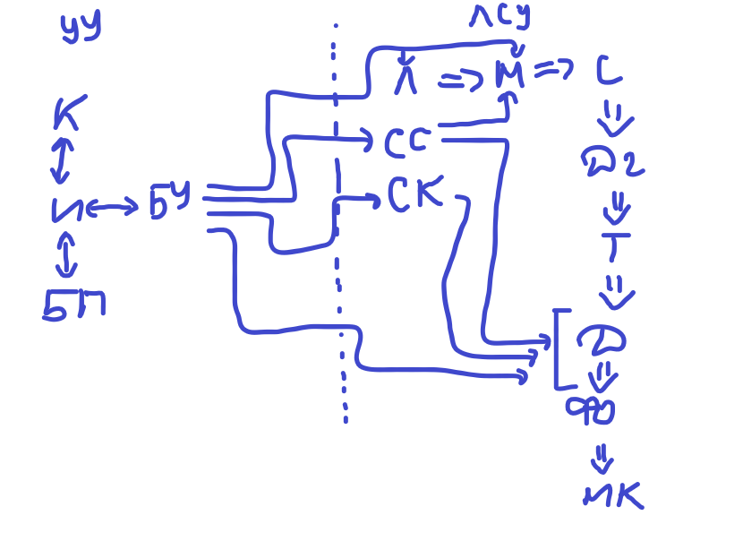

Состав УУ:

К – контроллер – обеспечивает согласованную работу всех узлов и механизмов ФНА

И – интерфейс – обеспечивает связь ФНА с компьютером

БУ – блок управления = ЦАП, цифро-аналоговый преобразователь, обеспечивает преобразование цифровых данных в мощные управляющие сигналы для исполнительных механизмов ЛСУ

БП – блок памяти – выполняет 2 функции: постоянная память (ПЗУ, хранит основные настройки ФНА) и оперативная (временная) память

Состав ЛСУ:

Л – лазер – служит источником света для экспонирования (засветки) фотоматериала, используются полупроводниковые лазеры, чаще всего мощностью 5 миллиВат

|  |  |
| --- | --- |
| Достоинства | Недостатки |
| Монохроматичность излучения  Малая расходимость луча  Высокая интенсивность записи => высокая скорость записи  Легкость в управлении | Высокая стоимость |

М – модулятор – изменяет интенсивность лазерного потока по принципу «да-нет» или «открыто-закрыто»: если модулятор закрыт, записи нет; если модулятор открыт – запись есть, изображение есть, запись пойдет

2 типа:

1. акустооптические модуляторы (АОМ) – с генерацией ультразвука

*достоинства по сравнению с ЭОМ: малое питающее напряжение (10-20 Вольт), высокий коэффициент контрастности, высокая скорость записи, их работа не зависит от температуры t окружающей среды*

1. электронно-оптический модулятор (ЭОМ)

С – светофильтр – в ФНА используются серые светофильтры для регулирования яркости лазерного луча в соответствии с чувствительностью фотоматериала. Главная характеристика – коэффициент пропускания, безразмерная величина

τ = прошедший световой поток Ф / падающий световой поток Ф0

В старых ФНА используется несколько светофильтров с различными коэффициентами пропускания, установленных на турели

ДГ – диафрагма – изменяет диаметр лазерного луча таким образом, чтобы менялось разрешение записываемого изображения. В ФНА используются различные диафрагмы с разными диаметрами, расположенными на той же турели

В фотоаппаратах и современных ФНА – ирисовые диафрагмы, которые плавно изменяют диаметр лазерного пятна в широком диапазоне (нет ограничений)

К = 1/D, D – диаметр луча, K – разрешение, связь обратно пропорциональная

Т – телескоп - изменяет диаметр лазерного пятна, но отличие – он используется для внутренних нужд оптической системы

Д – дефлектор – преобразует неподвижные модулированные световые лучи в одномерный растр (записывает строку)

Бывают 2 типов:

1) оптико-механические (одногранные или многогранные, вращающиеся или качающиеся) В ФНА ТОЛЬКО ЭТИ!

2) акустооптические (АОД) не используются в ФНА

ФО – фокусирующий объектив – формирует лазерный луч в пятно требуемого диаметра на эмульсионном (СВЕТОЧУВСТВИТЕЛЬНОМ) слое фотоматериала. Фокусирующий объектив настраивает оптическую систему, или ОС, на пленки разной толщины

МК – механизмы кассет – обеспечивают перемещение и крепление фотоматериала в процессе записи скрытого изображения – принципы работы см. схемы ФНА – капстановые ФНА и ФНА с внутренним барабаном (где используется рулонный материал)

СС – система синхронизации – синхронизирует положение лазерного луча на поверхности фотоматериала с появлением электрических сигналов, которые изменяют интенсивность лазерного луча. Система синхронизации использует в работе датчики положения

2 типа:

1. растровые диски
2. растровые линейки

СК – система коррекции

=> лазерные сигналы

<-> цифровые (двоичные) сигналы

-> электронные сигналы

**ЛК3**

**ОБОРУДОВАНИЕ ДЛЯ ОБРАБОТКИ ЭКСПОНИРОВАННЫХ ФОТОМАТЕРИАЛОВ. НАЗНАЧЕНИЕ И ОСНОВНЫЕ ХАРАКТЕРИСТИКИ**

Фотохроматическая обработка экспонированных на ФНА фотоматериалах осуществляется в проявочных машинах.

Эта обработка выполняет следующие операции:

1. Операция проявления: во время проявления галоген серебра(AgBr) на печатных элементах осаждается в виде серебра(Ag↓)
2. Операция фиксирования(фиксаж): в фиксаже галоген серебра на пробельных элементах превращается в ТСК(теосульфатный комплекс)
3. Операция промывки: теосульфатный комплекс смывается чистой проточной водой
4. Сушка фотоматериала: удаляется влага с фотоматериала

!!!!!!! *после проявочной машины выходит готовая фотоформа(ФФ) – это проявленное изображение на форме* !!!!!

Применение проявочного оборудования позволяет следующее:

1. Стандартизировать процесс изготовления фотоформ
2. Повысить качество фотоформ
3. Уменьшить расходы реактивов
4. Устранить вредное воздействие растворов на обслуживающий персонал

Основные технические параметры проявочной машины:

1)ширина, толщина и наименьшая длина проявочной фотопленки

2) рабочий объем ванн с обрабатывающими растворами

3) рабочая температура раствора и точность её поддержания

4) скорость транспортирования пленки

**Ширина проявочной пленки** характеризует максимальный формат проявленного изображения и возможность подсоединения проявочной машины к фотонаборному автомату.

**Толщина пленки** определяет диапазон толщины различных пленок, которые могут быть обработаны в проявочной машине.

**Наименьшая длина проявляемой пленки зависит** от расстояния между парами воздуха валиков транспортирующей системы по траектории движения пленки и определяет минимальный размер листовой фотопластинки, которая может быть обработана в машине.

**Главные факторы, определяющие качество обработанной фотоформы:**

1. Время проявления
2. Концентрация рабочих растворов
3. Степень равномерности концентрации рабочих растворов в каждой из секций
4. Температура рабочих растворов
5. Постоянство температуры рабочих растворов в зоне обработки фотоматериалов(имеет преобладающее значение)

Конструкция проявочной машины

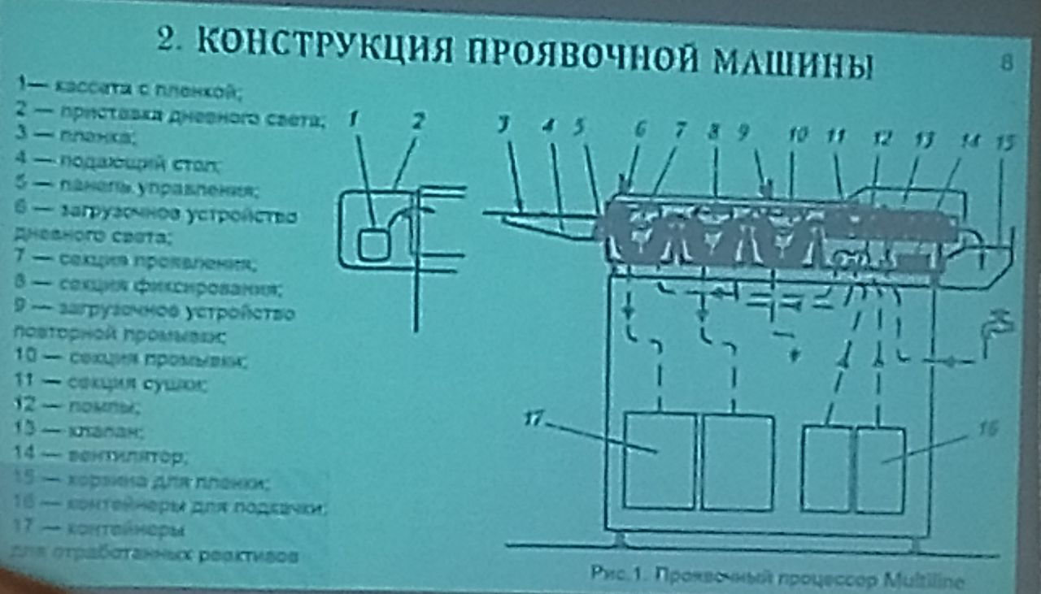

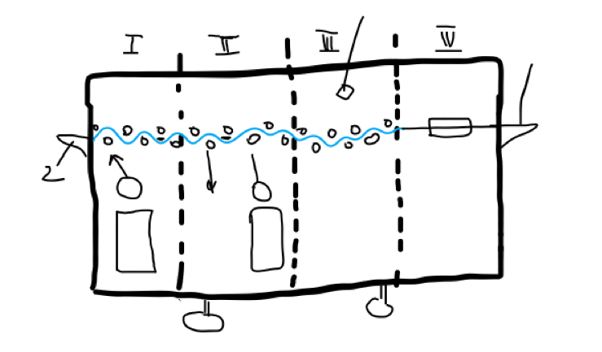

1 -

2 – опорный или подающий столик для листового фотоматериала

3 – подающая кассета для рулонного фотоматериала

4 – пульт управления

5 – рабочая ванна

6, 6’,6’’ - транспортирующие валики

7, 7’,7” – нагревательные элементы

8, 8, 8 – насос

9 – бак с проявителем

10 – бак с фиксирующим раствором(фиксажом)

11 – бак с чистой проточный водой

12 – вентиляторы для сушки

13 – устройство для дополнительной промывки(используется не всегда)

14 – приемный столик

1 – секция проявления

2 – секция фиксирования

3 – секция промывки

4 – секция сушки

СИСТЕМЫ ПРОЯВОЧНОЙ МАШИНЫ(6):

1. Система транспортирования
2. Система термостатирования
3. Система циркуляции
4. Система коррекции(регинерации)
5. Система сушки

**Система транспортирования** предназначена для горизонтального непрерывного перемещения фотоматериала из секции в секцию. Бывает 3х типов:

– ленточный(тисемочный) транспортер(на кассе). Тисемочный транспортер предназначен для *тонких пленок склонных к скручиваю =>* обеспечивает надежный перенос фотоматериала и предотвращает образование морщин.

– встроенные пары валиков предназначены для толстых и средних пленок, кроме надежного перемещения пары валиков дополнительно отжимают раствор с фотоматериала, обработка из-за этого ускоряется и не надо доп смывать раствор, тк он отжался.

– дополнительные выносные валики предназначены *см пары валиков*

Требования в валикам:

1. Одинакового диаметра
2. Вращаться с одинаковой угловой скоростью
3. Должны иметь эластичное покрытие(чаще всего резиновое)
4. В каждой паре валиков один из валиков должен быть подпружинен(чаще всего нижний) – для уменьшения проскальзывания фотоматериала.

В любом случае скорость перемещения фотоматериала должна плавно регулироваться в широком диапазоне.

ЛК5

Начало у даши

**Устройство для прокопировки краев пленок**

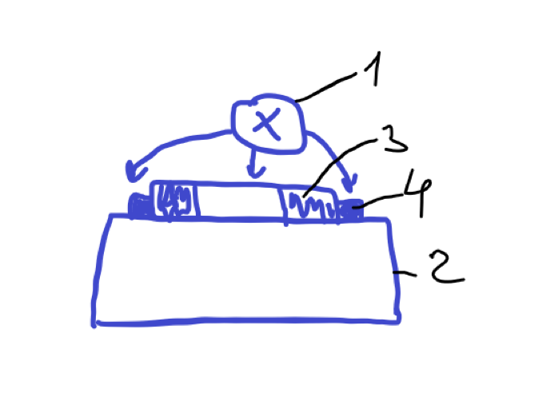

1 точечный источник света

2 формная пластина

3 фотоформа

4 – паразитный абрис(контур)

При экспонировании(засветки) направленным светом от точечного источника по краям фотоформы образуется область тени, которая затем при появлении становится паразитным абрисом или контуром. Для устранения этого абриса экспонирование проводится рассеивающим светом, для этого на поверхности монтажа(формная пластина+фотоформа) для этого на поверхности монтажа раскатывается рассеивающая пленка, но при использовании рассеивающей пленки время экспонирования увеличивается. Для поддержания производительности на том же уровне экспонирование проводится в 2 этапа

1. основное экспонирование – проводит без рассеивающей пленки(приблизительно 5 мин)
2. дополнительное экспонирование с рассеивающей пленкой(приблизительно 30-60 сек)

**В устройство для прокопировки краев пленки входит:**

1. рулон с рассеивающей пленкой
2. механизм раската
3. привод механизма раската

**Виды контактно-копировальных установок:**

1. полуавтоматическая КПУ с верхним расположением облучателя
2. полуавтоматическая КПУ с нижним расположением облучателя
3. автоматическая КПУ
4. поточная КПУ
5. с двухсторонней поворотной рамой
6. копировально-множительная КПУ

ЛК4

**ПРОЯВОЧНЫЕ ПРОЦЕССОРЫ**

Вопросы:

1. **основные характеристики и принцип работы**

Проэкспонированную пластину содержащую скрытое изображение печатной полосы необходимо физико-химически обработать, в => этой обработки на лицевой стороне пластины образуются печатные элементы(имеющие *олеофильные*(краска притягивается) свойства и *гидрофобные*(отталкивают воду)) и пробельные элементы(*олеофобные*(отталкивают краску) и *гидрофильные*(притягивают воду))

В физико-химическую обработку пластины включается 4 процесса:

1) проявление

2) промывка

3) гуммирование

4) сушка

Иногда для повышения тиражастоимости пластин её подвергают обжигу(термическая обработка)

Процесс обработки чаще всего машинный, а не ручной

Достоинства машинной обработки:

1) повышение качества печатной формы

2) увеличение производительности

3) меньший расход реактивов(проявителя)

4) нормализация технологических параметров(настроить 1 раз и всё: пластины: полимерные, бумажные, металлические)(параметры: температура сушки, температура раствора, скорость транспортирования)

5) улучшение условий труда оператора

**Технические характеристики проявочных процессоров:**

1) максимальный и минимальный формат пластины

2) толщина пластины

3) диапазон изменений скоростей транспортирования

4) диапазон изменений температура раствора

5) диапазон изменения температуры сушки

6) объем рабочих ванн

**2) схема проявочного процессора**

Проявочные процессоры строятся по поточному принципу действия.

1(римская) – секция проявления

2(римская) – секция промывки

3(римская) – секция гуммирования(нанесения)

4(римская) – секция сушки

Одновременно может обраб 4 пластины

1 падающий стол

2 пульт управления

3 транспортирующие валика

4 рабочая ванна

5 бак с проявителем

6 насос

7 слив

8 бак с проточной водой

9 бак с гуммирующим раствором

10 ороситель

11 вентиляторы

12 устройство для доп промывки

13 приемный стол

**3) основные системы проявочного процессора**

1) система транспортирования (2 вида)

Ленточный транспортер и встроенные валики(дополнительный отжим раствора). Валики дополнительно оснащены системой направляющих. Зазор(зависит от толщины пластины) в каждой паре валиков регулируется индивидуально.

См определение в проявочных машинах

1. система термостатирования
2. система циркуляции
3. система коррекции(регенерации)

Виды: только автоматическая система коррекции. При подаче каждой следующей пластины добавки автоматически вводятся в ванну. Объем добавки заранее записан в программу управления и может корректироваться в определенном диапазоне. Также в процессоре хранятся различные программы обработки для различного типа обрабатываемых пластин. На выходе проявочного процессора – **печатная форма**.

!!!!!!!!!!!!!!!!!!! остальные системы работают по принципу такому же как и в проявочных машинах ВМЕСТО ФОТОМАТЕРИАЛА здесь(в процессорах) ФОРМНАЯ ПЛАСТИНА!!!!!!!!!!!!!!!!!!!!!!

5) система сушки

6) растворо-падающая система

Используется для жидкостной обработки пластин. Бывает 2 типов: 1) *погружение пластины в ванну с раствором*(необходимо доп обработка щетками) – достоинства: высокое качество обработки; недостатки: низкая производительность, большое вспенивание раствора 2) *струйный* используются струи среднего давления доп обработка щетками не требуется – достоинства: высокая производительность; недостатки: для хорошего качества обработки пластины душирующие трубки(оросители) должны перемещаться возвратно-поступательно перпендикулярно направлению движения пластины.

1. система управления
2. секция проявления

Наиболее широкое распространение получила секция проявления с погружением пластины в ванну с раствором. В ванне происходит доп обработка щетками. В ванне поддерживаются сл параметры: уровень жидкости, температура раствора, концентрация.

Схема!!!!!!!!!!!!!!!!!!!!!!!!

4 - Секция промывки:

В секции промывки пластина обрабатывается с обеих сторон чистой проточной водой. Расход воды регулируется вентилем вручную. Подача воды в секцию осуществляется автоматически при входе пластины в секцию. После выхода пластины из секции подача воды через некотрое время прекращается

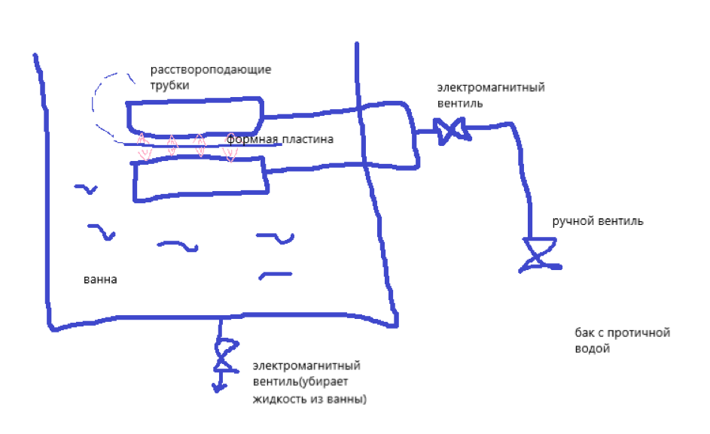

СЕКЦИЯ ГУММИРОВАНИЯ(либо защитный слой):

В этой секциии на лицевую сторону пластины наносится защитный слой, который защищает пластину от окисления и от пыли(но не от механич повреждений) гуммирующий слой не наносится, если пластина сразу идет в печать.

Если же пластина будет храниться на складе, то гуммирующий слой наносится, но перед отправлением её в печать гуммирующий слой смывается.

Защитный слой наносится на пластину с помощью транспортирующих валиков, при этом раствор подается с помощью душирующей трубки в полость между верхним транспортирующим валиком и вспомогательным валиком. Излишки отжимаются на выходе из секции и далее подаются в бак для повторного использования.

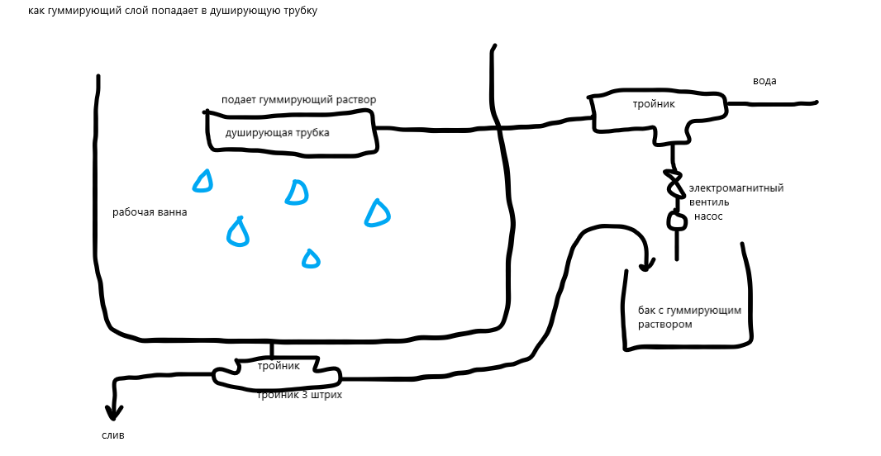

После нанесения гуммирующего слоя на пластину в секции используется промывка водой для предотвращения слипания валиков(транспортирующих) и забивания трубок(растворопадающих) для этого секция подключается к водопроводу. При промывке вентиль 4 закрывается(электромагнитный), а тройник(нижний) переключается на слив

СЕКЦИЯ СУШКИ – см тему проявочная машина

**РЕКОРДЕРЫ ДЛЯ ЛАЗЕРНОЙ ЗАПИСИ ФОРМ**

**(защита для 2 лабы)**

**В состав CTP-машин входят:**

1. РИПы(растровые процессы)
2. Лазерный рекордер – осуществляет запись скрытого изображения на лицевой стороне формной пластины, которая после обработки станет печатной формой. В некоторых случаях обработка пластины не требуется(когда используется инфракрасный лазер).

Чем фна отлич от рекордера:

1. Проявочные процессоры

**Технические характеристики CTP-машин:**

1. Формат пластины
2. Производительность: производительность всей машины зависит от производительности самой маленькой части – лазерного рекордера(тк само долго идет запись/ наиболее медлительная часть машины).
3. Технологии экспонирования – зависит от источника излучения(источник – лазеры: ультрафиолетовые(ниже 420)/инфракрасные)
4. Схема построения рекордера

**Достоинства УФ лазера:**

1. Простота конструкции
2. Дешевизна
3. Высокое разрешение записи
4. Надежная работа
5. Малые габариты

**Недостатки:**

1. Нестабильная работа
2. Должен быть специальный свет в помещении(желтый), дневной свет попадать не должен

**Достоинства ИК лазера:**

1. Стабильная работа
2. Можно работать в помещении с дневным светом

**Недостатки:**

1. Дорогие
2. Сложная конструкция
3. Большие габариты
4. Малая разрешающая способность
5. Ненадежные

**В CTP-машинах используются следующие виды машин:**

1. Светочувствительные(используется УФ лазер)
2. Термальные (используется ИК лазер)

**Светочувствительные пластины:**

1. Серебросодержащие
2. Полимерные
3. Гибридные

**Рекордеры бывают:**

1. планшетные
2. с внутренним барабаном
3. с внешним барабаном
4. =>>>> см темы про ФНА(ТОЛЬКО ВМЕСТО ФОТОМАТЕРИАЛА используются ФОТОПЛАСТИНЫ)

**CTP-машина состоит из 3х секций:**

1. Секция ввода(предназначена для подачи пластины)
2. Секция экспонирования(для записи скрытого изображения)
3. Секция вывода

**Оптико-механическая система рекордера:**

1. оптическая – входят: лазер, модулятор, светофильтр, дефлектор, телескоп, диафрагма, фокусирующий объектив, система коррекции, система синхронизации, (МК -нет тк тут не фотоматериал), система качающихся и вращающихся зеркал.
2. механическая – входят: механическое крепление пластины, механическое перемещение пластины, механическое перемещение лазерной записывающей головки.

**Рекордеры с внешним барабаном** – схема см в ФНА

Такая схема используется в реализации многолучевой записи и применяется в технологии с ИК лазером.

Многолучевая запись – можно луч разделить на несколько лучей, либо поставить доп каретку.

**Достоинства**:

1. высокое разрешение
2. высокая повторяемость
3. абсолютная жесткость точки

**Недостатки**:

1. низкая производительность

**Рекордеры с внутренним барабаном** – схема см в ФНА

Используется в технологии CTP с УФ лазером.

**Достоинства**:

1. Возможность бесступенчатого регулирования формата пластины(в пределах максимально формата машины)
2. Высокая производительность
3. Возможность плавно изменить разрешение(разрешающей способности)

**Недостатки**:

1. Невозможность реализации многолучевой записи
2. Большое расстояние от лазера до формной пластины, из-за чего туда может попасть пыль

**Планшетные рекордеры** – см схему капстанового ФНА

**Чаще всего используется система тезнологии CTP с УФ лазером**

**Достоинства**:

1. Высокая скорость записи(в газетном производстве)
2. Работают с пластинами разного формата и толщины с одинаковой высокой точностью
3. Возможность установки планок различных систем штифтовой приводки
4. Возмоность бесступенчатого регулирования

**Недостатки**:

1. Неабсолюная жесткость точки(в центре круглая, по краям эллипс)

Печатная форма- самый дорогой материал

======================================================================================================================================

РАЗДЕЛ 2

ПЕЧАТНОЕ ОБОРУДОВАНИЕ

**ТЕМА1. Основные понятия и классификация печатного оборудования**

**Печать** – это многократное получение идентичных оттисков путем переноса краски с печатной формы(ПФ) на запечатываемый материал(ЗАМ)(в виде ЗАМ может быть картон, бумага, и тд)

**Классификация печатного оборудования:**

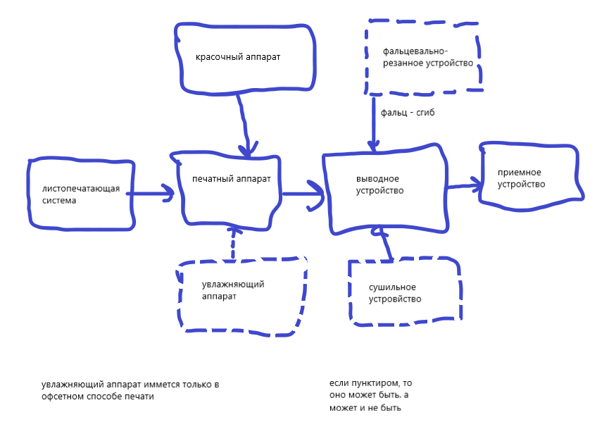

**Тигельные машины:**

В этих машинах обе давящие поверхности плоские: на 1 поверхности закрепляется печатная форма, на 2 запечатанный материал(бумага).

**Декель** – это резино-тканевое полотно, необходимое для равномерного распределения давления по всей поверхности бумаги.(от центра к краям)

В тигельных машинах используется форма высокого способа печати(печатные элементы выше, чем пробельные)

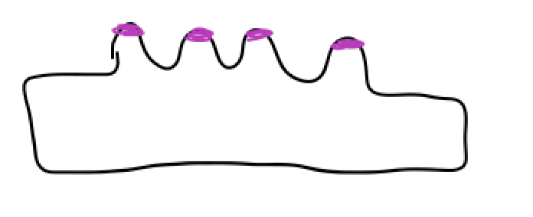

Тигельные машины сейчас для печати редко используются, чаще всего они применяются для отделочных процессов(вырубка, высечка, теснение, и тд)

Вырубка VS высечка

Вырубка – наскворь, высечка только с 1 одной стороны, теснение – углубленный элемент

**ПЛОСКОПЕЧАТНЫЕ МАШИНЫ**

Одна давящая поверхность плоская, 2 – цилиндрическая(барабанная). На плоской закрепляется печатная форма, на цилиндрической – бумага.

Плоскопечатные машины используется ПФ высокого способа печати(редко используются для печати, чаще для отделочных процессов). В плоскопечатных машинах используется вязкая краска.

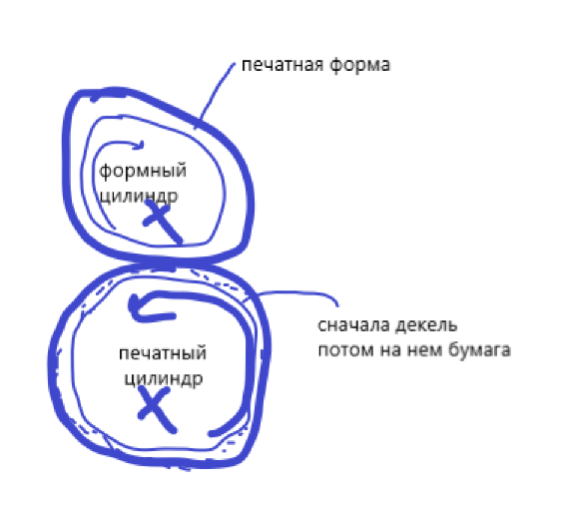

**РОТАЦИОННЫЕ ПЕЧАТАЮЩИЕ МАШИНЫ**

Обе давящие поверхности – это цилиндры. На

Форма может быть любого способа печати(высокого, глубокого, офсетного)

Увлажняющий аппарат необходим для того, чтобы на пробельные элементы не попадала краска(наносится только на пробельные элементы в офсете)

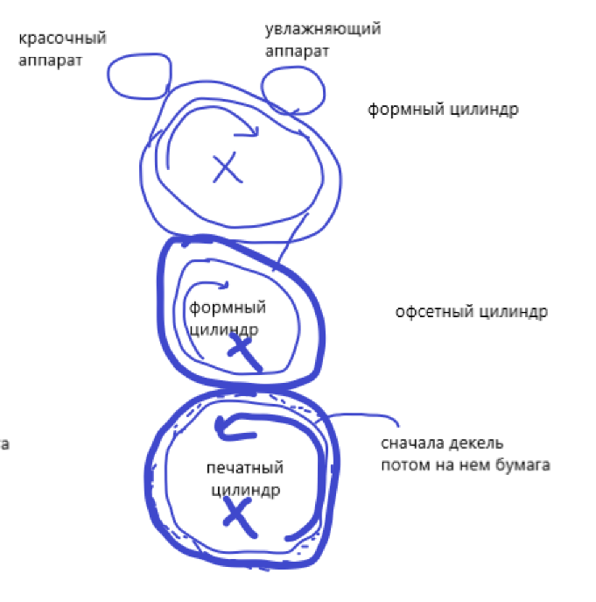

**ОДНОКРАСОЧНЫЕ И МНОГОКРАСОЧНЫЕ ПЕЧАТНЫЕ МАШИНЫ**

Однокрасочные машины за 1 цикл наносят только 1 краску. Многокрасочные за 1 прогон несколько видов краски.

4 прогона для однокрасочной машины для нанесения краски: голубой пурпурный черный желтый

**СЕКЦИОННЫЕ МАШИНЫ**

В каждой секции наносится своя краска. Пантоны – это цвет в определенной пропорции. Последняя секция – лакирование

4 секции:

4(количество красок с лица)+2(количество красок с оборотной стороны)– это значит с лицевой стороны 4 краски наносится, а с обратной 2

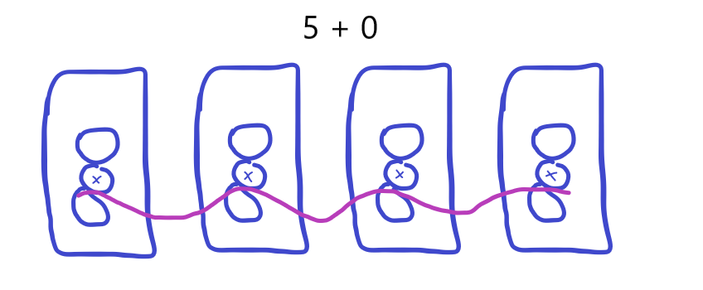

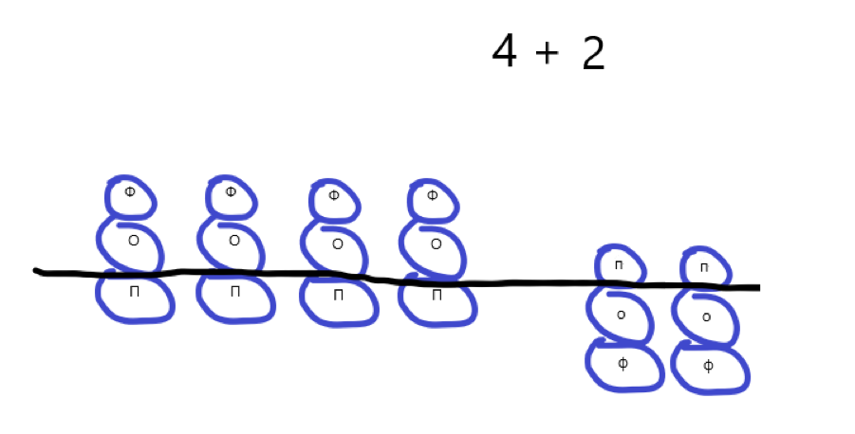

**ПЛАНЕТАРНЫЕ МАШИНЫ**

1 печатный цилиндр

1 общий печатный циоиндр на нем будет декель и запечатанный материал

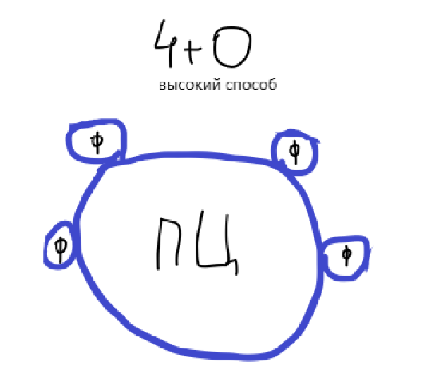

**РУЛОННЫЕ РОТАЦИОННЫЕ МАШИНЫ**

Это самый высокопроизводительный вид печатного оборудования. Тк идет непрерывная подача запечатанного материала(бумаги)

Недостатки:

1. ограниченность формата продукции

Достоинства:

1. получение большого количества красок с обеих сторон бумаги за 1 рабочий цикл
2. можно получить сразу готовую продукции в виде тетрадей(сфальцованный лист) или листовок
3. производительность может достигать до 40тыс оттисков/час

ТЕМА: БУМАГОПИТАЮЩАЯ СИСТЕМА РОЛЕВЫХ РОТАЦИОННЫХ МАШИН

1. назначение и состав лентопитающих систем

Лентопитающая система предназначена для разматывания рулона и подачи размотанной ленты в печатную секцию с постоянным натяжением.

**Тема: ЛЕНТОПИТАЮЩАЯ СИСТЕМА**

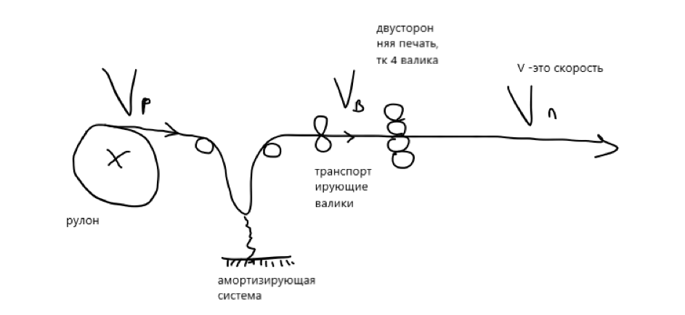

**Типы рулонных установок:**

- шпиндельные

- бесшпиндельные

ШПИНДЕЛЬ – это вал

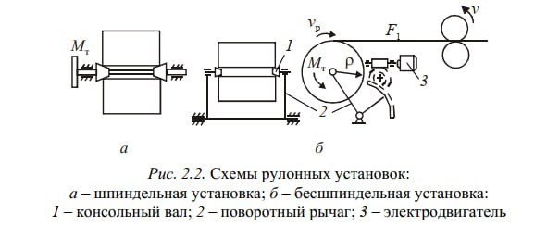

В шпиндельных установках внутри втулки рулона имеется вал, который с 2 сторон(торцов втулки) закреплен 2 усеченными конусами

Достоинства: компактность

Недостатки: 1) большой момент инерции(из-за длинного вала)

1. нельзя менять рулон во время работы машины(низкая производительность)

**Бесшпиндельные установки**:

Внутри втулки рулона установлены 2 консольных(неподвижных) вала. Рулон приводится в движение с помощью поворотных рычагов, с помощью электродвигателя через механические передачи(редукторы(передача в корпусе)(червячный, зубчатый, зубчатый-конический, цепной), червячная передача, зубчатая передача, ременная.

Достоинства: 1) можно заменить рулон без остановки машины

2) маленький момент инерции(из-за консольных валов)

Недостаток: большие габариты



**Проявочные процессоры – защита 3 лр**

**ТОРМОЗНОЕ УСИЛИЕ**

Тормозное усилие необходимо для того, чтобы обеспечить постоянство натяжения ленты. Для этого тормозное усилие может прикладываться либо к валу либо к самому рулону.

Если тормозное усилие прикладывается к валу, то на валах имеются спец колодочные или тормозные элемнты

Если усилие приклад к самому рулону – переферийный тормоз

Тормозное усилие может создаваться различными устройствами:

1. механические
2. электромеханические
3. гидравлические
4. пневматические
5. комбинированные

в рулонных установках используется сл виды тормозов:

1. ременной-рулонный тормоз
2. рулонный тормоз с бесконечной лентой
3. рулонный тормоз с элетро-магнитной муфтой

**Виды тормозов**

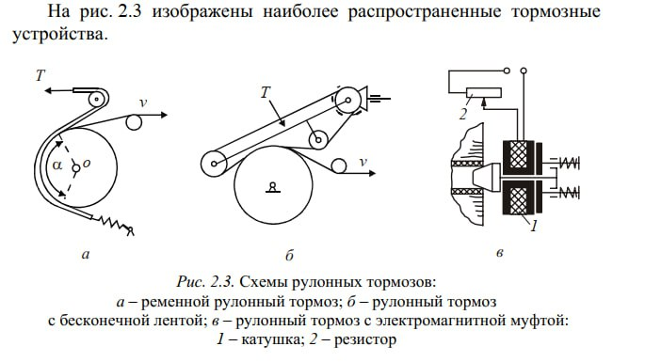

***Ременной рулонный тормоз:***

Осуществляет торможение за счет контакта с поверхностью рулона.

Эта поверхность рулона ограничена некоторым углом альфа, который будет изменяться за счет радиуса рулона. Тормозное усилие(Т) в этом тормозе необходимо изменять с течением времени(из-за угла альфа)

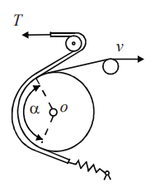

***Рулонный тормоз с бесконечной лентой***

Тормозное усилие можно изменить 2 способами:

1. изменение скорости ремня
2. изменить скорость рулона

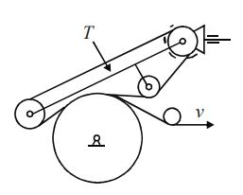

***Рулонный тормоз с электромагнитной муфтой***

В этом тормозе тормозное усилие изменяется за счет изменения силы тока, а сила тока регулируется с помощью резистора(закон ома)

Закон ома

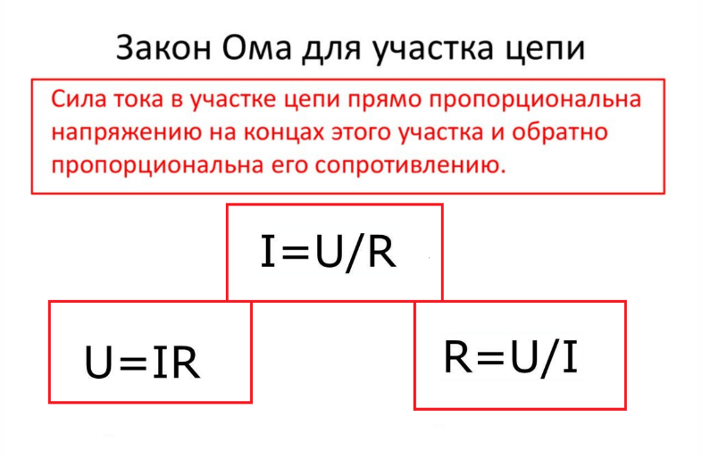

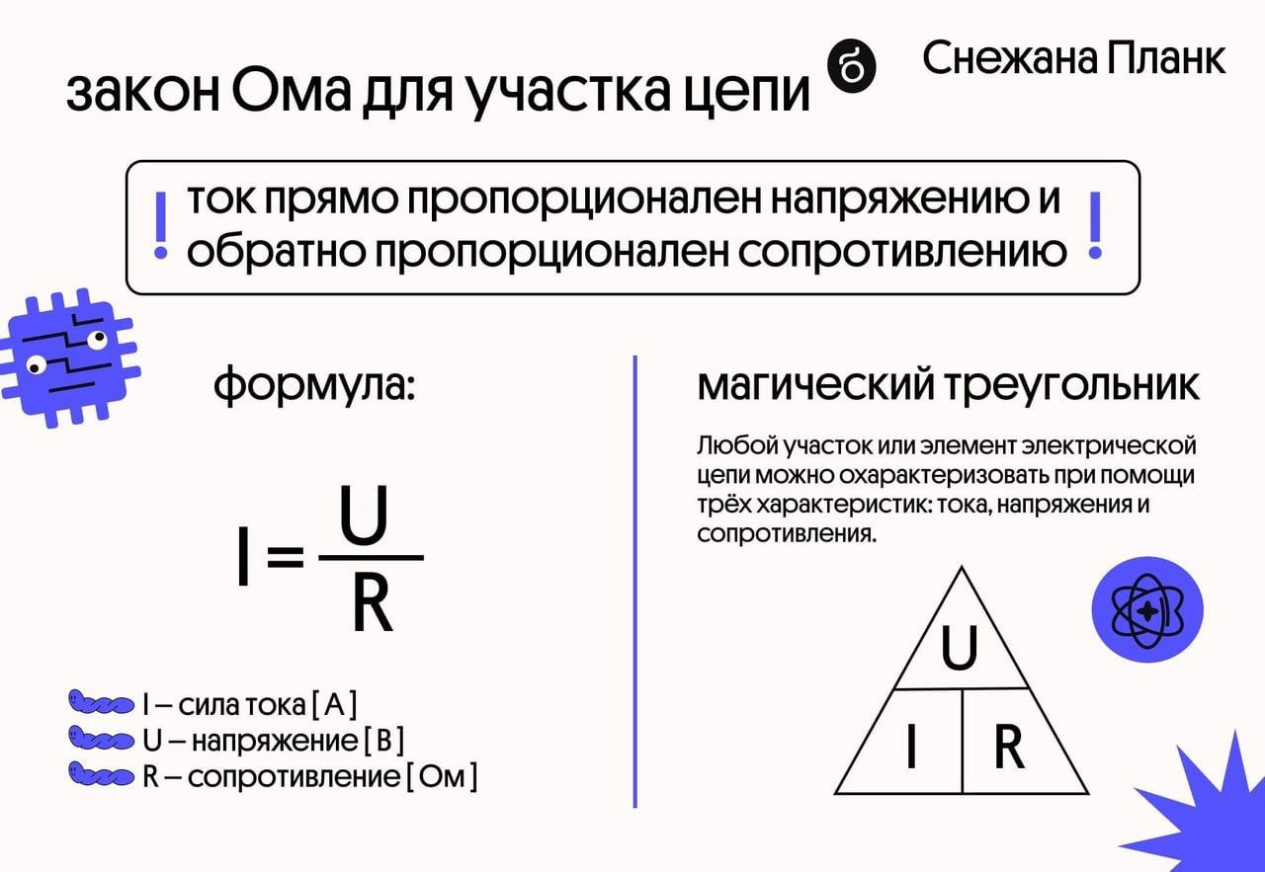

**АМОРТИЗАЦИОННЫЕ ВАЛИКИ**

Они необходимы для предотвращения биения рулона(если не предотвратить – лента порвется)

Можно нагружать 3 способами:

1. Сжатым воздухом(компрессор дорогой)
2. Грузами(чаще всего используется)
3. Пружинами

Нагружение сжатым воздухом сейчас не используется, тк источник сжатого воздуха дорогой(компрессор)

Нагружение пружинами используется не так часто как грузами из-за явления самовозбуждения пружины(для того, чтобы это явление убрать необходимо доп оборудование - демпфер)

**ЗАМЕНА РУЛОНА**

При работе машины могут использоваться однолучевая(1 рулон)/2лучевая/3хлучевая установки.

Где 1лучевая – шпиндельные установки

Если 3хлучевая установка, то 1 рулон находится в рабочем положении, а 2 остальных в дежурном.

Для замены рулона конец сл рулона обрезается в форме острого угла(меньше 90 градусов)(для прикрепления к сл рулону). Этот острый угол прикрепляется к предыдущему рулону. Кромки острого угла смазываются густым техническим маслом(смазка машины), а кончик – клеем и прикрепляется к предыдущему.

___________________________________________________________________

**ЛИСТОПИТАЮЩИЕ УСТРОЙСТВА**

___________________________________________________________________

Вопрос1. Назначение и классификация

Листопитающие устройства – это часть листопитающей системы печатной машины, которая обеспечивает точную и бесперебойную подачу листов в печатную секцию по одному в каждом цикле работы машины.

Входят следующие механизмы:

1. Самонаклады(предназнаяены для автоматической подачи листов в секции)
2. Механизмы равнения
3. Листоускоряющий
4. Контрольно-блокирующее устройство

Функции Самонакладов

1. Подача стопы листов к листоотделительной секции
2. Отделение 1го листа от стопы
3. Транспортирующая функция(подача листов к механизмам равнения)
4. Предотвращения подачи сдвоенных и скошенных листов

Для привода стапельного стола и механизмов предварительной зарядки используются индивидуальные электродвигатели, а для функционирования присосов, воздуходувных и электрических устройств используется пневматические системы и электрические силовые установки.

Требования к самонакладам:

1. Обеспечить точную надежную циклическую подачу листов к выравнивающим упорам. Листы могут быть разной толщины и плотности(грамм/см2).
2. Не повреждать структуру и поверхность листов при подаче, не смазывать ранее отпечатанное изображение(для 2сторонней печати) и не повреждать кромки листов.
3. Останавливаться при сбоях и нарушениях подачи листов.
4. Допускать длительную бесперебойную работу машины с перезарядкой(пополнять листы бумаги) стапельного стола во время работы машины

**Классификация самонакладов**

1. В зависимости от расположения стопы в самонакладе(стопа может располагаться: вертикально и горизонтально)
2. По способу внедрения самонаклада в машину(встроенные и выносные)
3. По способу отделения листа от стопы(фрикционные, электростатические, пневматические)
4. По стороне листа с которой отделяется лист(с верхним отделением листов и с нижним)
5. В зависимости от порядка подачи листов в машину(ступенчатая(один лист идет над другим) и последовательная)

***Фрикционный самонаклад***

Отделение листов идет за счет силы трения. В качестве листоотделительного органа может выступать

1. валик 2) планка

фрикционные самонаклады используются в малоформатных/малоскоростных машинах трафаретной печати (печать на тканях) или электрографской печати(лазерные принтеры).

Достоинства:

1. компактность
2. часто используются в офисах

Недостатки:

1. оказывает механическое воздействие на лист бумаги
2. чувствительны к сорту и толщине материла(поэтому нежелательно использовать при высоких скоростях)

**Виды бумаги:**

1. офсетная
2. газетная
3. мелованная
4. крафт
5. картон
6. самоклеящаяся
7. дизайнерская

***Электростатическая самонаклад***

Состоит из диэлектрической плиты у которой имеются пазы в которые вставляются металлические планки, эти планки с помощью генератора заражаются разноименными зарядами, в результате чего создается неоднородное электростатическое. Это поле воздействует на стопу листов в результате чего отделяется верхний лист стопы и прижимается этот лист к верхнему тесемочному транспортеру. Далее этот транспортер передает лист паре валиков, а они в печатную секцию.

Достоинства:

1. НЕ оказывают механическое воздействие на лист
2. бесшумные
3. меньшее потребление энергии относительно других самонакладов

Недостатки:

1. низкая производительность(поэтому они применяются в малоскоростных машинах)

***Пневматические самонаклады***

Они самые распространенные, в высокоскоростных машинах.

Принцип работы:

Стопа бумаги с помощью стапельного стола(механизм на который кладется лист и он его поднимает на стопу) подается к листоотделительному органу, при этом для точного отделения 1 листа от стопы на стопу могут воздействовать передние и боковые раздуватели либо щетки. С помощью присосов отделяется 1 лист от стопы(отделительный присос), отделенный лист подается на транспортирующие присосы(отделительный присос иногда может выполнять и транспортирующую функцию).

Присос – листооделительный орган. Транспортирующие присосы передают лист к системе выравнивания. Высота стопы в таких самонакладах контролируется щупом.

Достоинства:

1. высокая производительность
2. НЕ оказывают механическое воздействие на лист

Недостатки:

1. Потребляет много энергии
2. Большие габариты

Более высокие скоростные возможности у самонакладов со ступенчатой подачей листов, тк шаг подачи листов намного меньше, чем шаг при последовательной подаче листов

**Механизмы равнения листов**

Эти механизмы обеспечивают правильное положение листов по отношению к форме перед подачей их в печатное устройство. Это необходимо для точного соотношения и постоянство размеров полей на оттисках, а также для точного совмещения красок при печати в несколько прогонов.

Пурпурный черный желтый и голубой.

Способы выравнивания листов:

3 типа:

1. Выстойные (лист перед выравниванием останавливается)
2. Безвыстойные (выравнивается в процессе движения )
3. Комбинированные

По упорам равнение бывает:

1. Переднее
2. Боковое

Выравниваются с помощью упоров

Механизм переднего равнения выстойного типа:

Этот механизм состоит из качающихся передних упоров приведенных в движение с помощью кулачка. К передним упорам лист приталкивается с помощью движущихся тесемок транспортера, в каждом упоре имеются устройства для точной регулировки его положения в направлении листа.

ТОЛЬКО ПОСЛЕ ПЕРЕДНЕГО РАВНЕНИЯ ИДЕТ БОКОВОЕ

В безвыстойном равнении чаще всего лист выравнивается по боковым упорам.

После механизма равнения лист идет листоускоряющее устройство

**Листоускоряющее устройство**

Предназначены для разгона передней кромки листа, после его выстоя режних упоров до

Пропустив что-то …

листоускоряющий механизм имеющий в качестве рабочего органа захваты называется форгрейфером.

Классификация форгрейферов:

1. По типу движения(качающиеся, вращающиеся)
2. По типу захвата(мехпанические и пневматические)
3. По способу расположения форгрейферов относительно стола(с верхним расположением с нижним расположением либо одновременно и с верхним и с нижним)

________________________________________________________________

КРАСОЧНЫЕ АППАРАТЫ ПЕЧАТНЫХ МАШИН

___________________________________________________________________

1. Назначение и классификация красочных аппаратов

Красочный аппарат – это часть печатный машины, служащий для нанесения краски на печатную форму. Красочны1 слой должен быть определенной толщины.

Красочный аппарат располагается вплотную к ПФ, а в ротационных машинах входит в состав печатный секции.

Структурная схема красочного аппарата

Зоны: 1,2,3

Римская 1: зона подачи

1 – красочный ящик

2 – дукторный цилиндр

Римская 2: зона раската

3 – раскатные валики

4 – раскатной цилиндр

Римская 3: зона наката

5 – накатные валики

6 – формный цилиндр

Классификация красочных аппаратов:

1. По области применения(для машин офсетной печати, для машин высокой печати, для машин глубокой печати)
2. По степени вязкости краски(вязкие, жидкие)

_____________________________________________________________

**ЛИСТОВЫЕ ПЕЧАТНЫЕ МАШИНЫ**

Тигельные машины

В настоящее время тигельные машины не используются в печатных машинах, а во вспомогательном оборудовании для теснения, вырубки и др целей.

Тигельные машины используются для печати одной краской за 1 цикл. Тигельные машины бывают:

1)автоматические

2)полуавтоматические

такой вид оборудования бывает малого формата.

Достоинства:

1. Простота конструкции

Недостатки:

1. Низкая производительность
2. Необходимо создать большое давление(большая металлоемкость)

Типы:

1. Легкие(250-400 н/см2)
2. Тяжелые(400-600)

Тигельные машины отличаются по способу движения тигля

1. Сложные движения(сначала: качательно до параллели сталлера, а затем возвратно-поступательно) – то тигельная машина тяжелого типа
2. Качательно – легкая тигельная машина

Схема тигельной машины

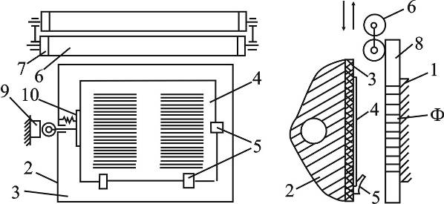

Слева-спереди, справа-сбоку

*1* — талер(неподвижная часть машины);

*2* — тигель(подвижная);

*3* — декель(резино-тканевое полотно для создания равномерного давления);

*4* — лист;

*5* — упоры(для выравнивания листа: боковые и передние, минимум 2 упора с каждой стороны);

*6* — красконакатные валики;

*7* — опорные кольца;

*8* — регулировочные планки;

*9* — горка(передвигает);

*Ф* — форма(используется форма высокой печати=> печатные элем выше пробельных)

Принцип работы тигельных машин:

На талер (1) надевается печатная форма Ф и закрепляется. С помощью красочных валиков (6)(мин красочных валиков 2 мак 4: если их 4, то 2 краскоподающие, 2 красткоразравнивающие) накатывают краску на печатную форму. В этом типе машины используется вязкая краска. На тигель (2) закрепляется бумажный лист, куда будет переноситься краска с ПФ. Между листом и тиглем имеется декель(необходим для равномерного распределения давления) на тигле имеются упоры (5) необходимые для выравнивания и фиксирования листа, после закрепления листа на тигле, он совершает качательные движения в сторону талера. Создается тем самым необходимое давление для переноса краски с ПФ на лист. После получения оттиска(изображение на листе) тигель возвращается в исходное положение. 1 проход за 1 цикл.

**Тигельный полуавтомат**

Простейший тигельный полуавтомат, в котором неподвижный плоский талер установлен вертикально.



*1* — талер;

*2* — форма;

*3* — тигель;

*4* — шатун;

*5* — кривошип;

*6, 7, 8* — рычаги;

*9* — каретка;

*10* — накатные валики;

*11* — направляющие;

*12* — дукторный цилиндр;

*13* — раскатные цилиндры;

*14* — раскатной валик;

*15* — передаточный валик

Привод тигельной машины имеет вид 4х-звенного кривошипно-шатунного механизма.

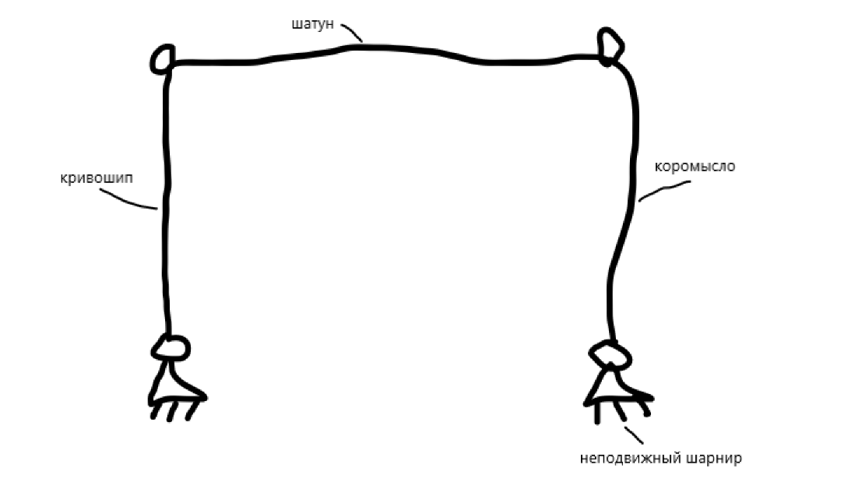

Кривошип должен вращаться на 360 градусов без заклинивания. Шатун имеет сложное плоско-параллельное движение. Шарнир неподвижный.

ПЛОСКОПЕЧАТНЫЕ МАШИНЫ

Одна давящая поверхность плоская, вторая ротационная. На плоской крепится печатная форма(высокого способа печати), а на ротационной запечатываемый материал(лист)

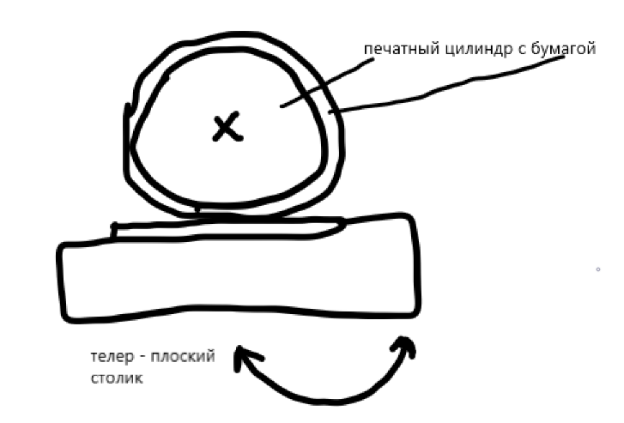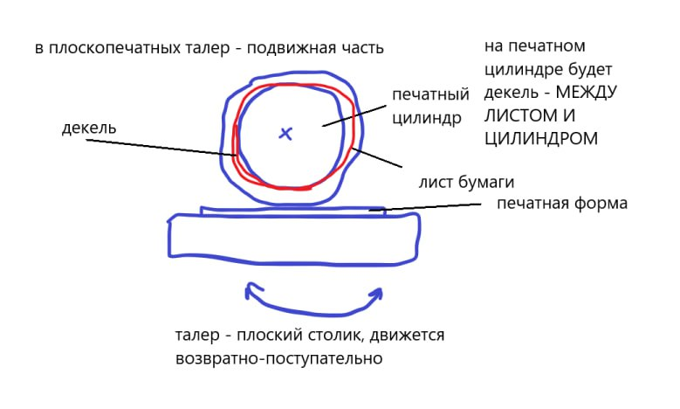

Плоскопечатные машины не используются для печати, а используются для вспомогательных отделочных процессов(высечка, вырубка, тиснение )

В свое время ППМ(плоскопечатных машин) были широко распространены, тк использовали оригинальные печатные формы и клише с высокой линеатурой(разделить на 16 или на 10) растра. Однокрасочные печатные машины!!!!!

Достоинства:

1. Простота обслуживания
2. Простота конструкции

Недостатки:

1. Низкая производительность

Структурное построение ППМ:

ППМ отличаются от ротационных конструкцией печатного аппарата и работой привода красочного аппарата. В остальном они такие же как и ротационные. Сложным в ППМ является синхронизация работы талера(поступательно) и печатного цилиндра(вращательно).

**Особенность привода красочного аппарата** заключается в том, что раскатно-накатная группа приводится от зубчатой рейки талера и вращается реверсивно.

Коэффициент использования поверхности печатного цилиндра *К*п составляет для плоскопечатных машин 0,3 – 0,6, а коэффициент использования цикла *К*ц = 0,2 – 0,3.

Расхождение печатного цилиндра и талера в момент его встречного движения (холостой ход) осуществляется за счет поворота цилиндра в этот период цикла своей нерабочей поверхностью.

Синхронизация скоростей талера и печатного цилиндра осуществляется путем их совместного привода во время печатания: талер и цилиндр связаны с помощью зубчатореечного механизма.

РОТАЦИОННЫЕ МАШИНЫ

Две давящие поверхности в виде цилиндра(барабана). На 1 поверхности закрепл материал, на второй печатная форма. Печатная форма разных способов печати(высокая, офсетная, глубокая). Могут наносить сразу несколько красок за 1 прогон(полноцветная печать). Лист запечатывается сразу с 2х сторон(дуплексная печать)односторонняя печать – симплексная.

Достоинства ЛРМ:

1. печатные аппараты их просты по конструкции, удобны в эксплуатации и легко агрегатируются в различных комбинациях, что позволяет создавать машины для печатания с любых форм на одной или на обеих сторонах листа в одну или   
   в несколько красок;
2. в приводе печатных аппаратов отсутствуют сложные кинематические цепи и звенья;
3. скорость работы находится в пределах 8–20 тыс. листо-оттисков в час;
4. нет жестких ограничений по формату;
5. на одной и той же машине могут запечатываться листы с поверхностной плотностью от 30 до 1000 г/м2, толщиной от 0,02 до 1,8 мм.

_____________________________________________________________

ФАЛЬЦЕВАЛЬНЫЕ МАШИНЫ

Фальц – это сгиб.

Фальцовка – это сгибание листов в определенной последовательности для получения тетрадей().

Классификация фальцовки:

1. по количеству сгибов(односгибное, 2х,3х,4х(5сгибное и 6сгибное для машиной фальцов))
2. по взаимному расположению фальцев (параллельное(внамотку, гармошкой), перпендикулярное, комбинированное)
3. по положению (симметричная, смещенная(со шлейфом, без шлейфа))
4. по наличию подрезки(без подрезки, с промежуточной, с кольцевой)
5. по количеству одновременно фальцуемых листов(с подборкой(несколько листов), без подборки(фальцуется 1 лист за 1 цикл))
6. по способу получения фальца(ручные и машинные(ножевые, кассетные, ворончатые, клапанно-барабанные))

КАССЕТНЫЕ МАШИНЫ

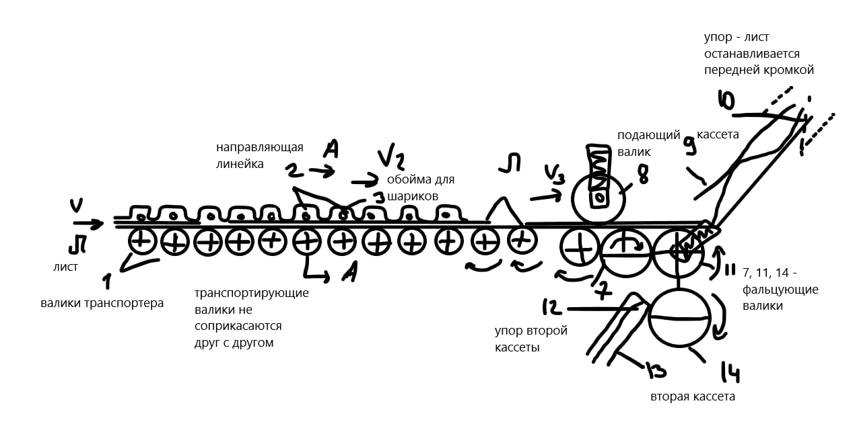

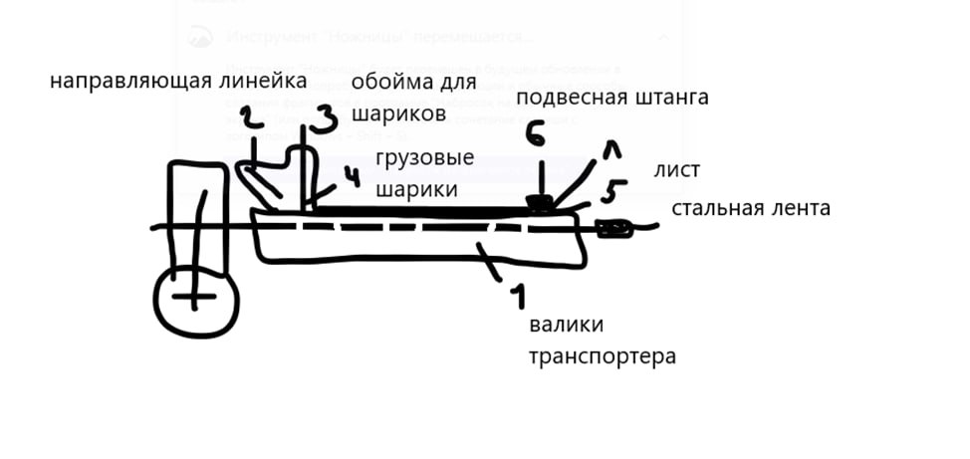

Принцип работы кассетной машины:

Лист с помощью транспортирующих валиков 1, которые наклонены под углом 4-7 градусов выравнивается во время движения, прилегая боковой кромкой к направляющей линейки. Лист подается в кассету 5 с помощью валика 4. При развитии большой скорости лист может взлететь, чтобы этого не допустить сверху лист прижимают стальные шарики 2. Над транспортирующими валиками имеется стальная лента, которая предотвращает провисание листа, когда лист попал в кассету, то его передняя кромка останавливается у упора 6, а задняя кромка продолжает движение благодаря тянущему валику. Благодаря этому образуется петля, которую с 2х сторон обжимают фальцевальные валики 7.

Достоинства кассетных машин:

1) Большие варианты в конструкции тетрадей (и параллельные, и перпендикулярные, и комбинированные)

2) Отсутствие инерционных нагрузок (они есть, но минимальные)

3) Высокая производительность и возможность работы с листами малых форматов

4) Удобство в наладке, обслуживании и ремонте

5) Сравнительно простая конструкция

Недостатки:

1) Невысокая точность сгибов

2) Небольшое возможное число сгибов в тетради (до 4х)

3) Невозможность фальцовки тонких или толстых сортов бумаги

4) Большая чувствительность к неоднородности бумаги и влажности

5) Занимают значительную производственную площадь

НОЖЕВЫЕ ФАЛЬЦЕВАЛЬНЫЕ МАШИНЫ

1 тесемочный транспортер

2 передние упоры

3 нож

4 боковые упоры

5 стол

6 кольцевальные валики

Принцип работы ножевых фальцевальных машин:

Лист с помощью тесемочного транспортера 1 подаётся на стол 5, на столе лист выравнивается с помощью передних боковых упоров. После выравнивания листа на него опускается нож 3, образуется петля листа, которая с 2х сторон обжимается фальцевальными валиками.

Основные требования к скоростному режиму:

1. скорость подхода ножа к листу должна быть минимально возможной
2. на участке разгона листа ножом нарастание скорости должно быть интенсивным и приближаться к линейной скорости фальцевания валиков
3. время проскальзывания петли листа в фальцевальник должно быть минимальным

главный недостаток ножевых фальцевальных машин – это удар листа об упоры(передние), ударяясь об неподвижный упор лист сгибается волной и отскакивает назад, после нескольких таких ударов лист останавливается у неподвижных упоров, при этом если используются мягкие листы бумаги могут сминаться листы бумаги и кромки могут быть неровные. Чтобы это предотвратить используют тормозное устройство, который плавно подводит лист к передним упорам.

Пневматические(чаще используются) и механические тормозные упоры

Достоинства ножевых фальц машин:

1. более точный сгиб
2. возможность получения большого количества сгибов в тетради
3. занимают небольшую площадь
4. возможность фальцовки крупных форматов
5. стабильная работа на всех сортах бумаги

недостатки:

1. ограниченное количество вариантов построения и конструкции тетрадей
2. сложная конструкция аппарата
3. неудобство в обслуживании, ремонте
4. при неполном формате снижается эффективность работы машины

Комбинированные фальцевальные машины

- это совокупность кассетных и ножевых. Первые сгибы проводятся в кассетных аппаратах, потом в ножевых.

Самонаклады() используется 2 типа машин: круглостапельные и плоскостапельные

Фальцеввальные валики

Имеются следующие устройства для изменения расстояния между фольцваликами: винтовое(чаще), клиновое, рычажное.

В каждой паре фольцваликов 1 из валиков подпружинен для уменьшения проскальзывания листа. Поверхность фольцваликов имеет рифление прямое или косое.

_____________________________________________________________

ПРЕССЫ ПЕЧАТНО-ПОЗОЛОТНЫЕ. КНИГОВСТАВОЧНЫЕ МАШИНЫ

_____________________________________________________________

**Печатно-позолотные прессы**

Прессование – технологический процесс(вид отделочного оборудования), который предназначен для получения на поверхности изделия изображений, получаемых путем вдавливания штампа в изделие.

Для теснения используется специальное оборудование – печатно-позолотные прессы. Изображение на изделии может быть достигнуто 3 способами:

1. бескрасочное
2. тертыми красками
3. фольгой

классификация теснения:

1. плоское(в элементы лежат в 1 плоскости)
2. рельефное(могут лежать в разных плоскостях)

Типы рельефное теснения:

1. конгревное(с лица изображение выпуклое, с оборота вогнутое)
2. блинтовое(с лица вогнутое, с оборота плокое)

Глубина вдавливания штампа в изделие при бескрасочном теснении 0,4 мм, а при теснении фольгой и печати тертой краской 0,1-0,15 мм.

Основные технологические критерии:

1. давление
2. температура
3. время выстоя штампа в изделии

Классификация прессов:

1. по типу давящих поверхностей: тигельные(если 2 давящие поверхности плоские), ротационные(в виде цилиндров)

В тигельных машинах на 1 плоскости крепится штамп, а на 2 изделие. Плита, на которой крепится изделие движется возвратно-поступательно к плоскости где закреплен штамп. Штам высокой печати(пробельные выше печатных)

В ротационных прессах на 1 цилиндр крепится круглый штамп и такой цилиндр называется ФОРМНЫЙ

1. по мощности(ТОЛЬКО ДЛЯ ТИГЕЛЬНЫХ ВЕСОВ): легкого типа(300-400 кН), тяжелого типа(600-1800 кН)
2. в зависимости от степени автоматизации: ручные, автоматические, полуавтоматические

Механизмы прессов:

1. механизм давления
2. механизм транспортировки и выравнивая крышек
3. механизм крепления штампа
4. механизм подающий фольгу

Механизмы давления

- это основной механизм прессов, который определяет технологические эксплуатационные параметры теснения.

Давление может быть создано 2 способами:

1. рычажный способ
2. пневматические

рычажные системы могут приводится в движение 2мя приводами: кулачковый, кривошипный

ПРОПУСТИЛА

нижний рычаг закреплен на шарнирной опоре.

Кулачек при вращении с помощью толкателя отводит ролик вправо, при этом оба рычага поворачиваются стремясь к вертикальному положению. Оба рычага в вертикальное положение никогда не станут!!!! Если же оба рычага примут | положение(мертвое положение), то возврат рычагов в исходное положение будет затруднен.

Угол между рычагами 173-176 градусов. Плита возвращается в нижнее положени

Пропустила

Точность обусловлена выравниванием изделия

Главное условие – чтобы не перекрывал

Входят прорезинениые валик

По обработке книжных блоков

Количество такиех

1. клеевое
2. механическое
3. ниткошвейное

ОПЕРАЦИИ ПО ОБРАБОТКЕ КНИЖНЫХ БЛОКОВ:

1. заклейка
2. прессование
3. сушка
4. обрезка с 3х сторон
5. кругление корешка
6. отгибка фальцев
7. приклейка или окантовка корешковым материалом
8. приклейка полоски бумаги к

Если на машине выполняется 1 операция из вышеперечисленных, то она называется ОПЕРАЦИОННАЯЯ. Если несколько, то такое оборудование называется АГРЕГАТНЫМ(операции выполняются в разных секциях, объединенных 1ой системой транспортирования(лента и валики)).

В процессе работы БОА используется выстойный способ равнения(блок во время выравнивания останавливается)

Блокообрабатывающие следующих типов:

1. конвейерные (полуфабрикаты транспортируются в зажимах ленточного транспортера)
2. линейный (блоки перемещаются в свободном положении с помощью цепных транспортеров)(можно одновременно обрабатывать несколько блоков)
3. карусельные (полуфабрикаты транспортируются в зажимах ленточного транспортера)

ОСНОВНЫЕ УЗЛЫ(МЕХАНИЗМЫ) БЛОКООБРАБАТЫВАЮЩЕГО АППАРАТА

1. механизм для нанесения клея на корешок блока
2. механизм для округления корешка
3. механизм для отгибки пальцев
4. **механизм нанесения клея на корешок**

для нанесения клея используются клеевые аппараты. Есть доп элементы: вклейки() и приклейки. Приклейка упрочняющих материалов(марля, полоска бумаги) и декоративных элементов используется клей с последующей сушкой. При нанесении клея корешок может быть 3х видов:

1. плоский
2. скругленный(дугообразный)
3. грибовидный

Если используется скругленный корешок, то клей наносится на всю поверхность.

Клеевые аппараты по принципу действия бывают:

1. непрерывного принципа действия (а)

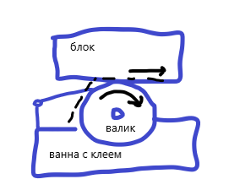

1. прерывистого принципа действия(г)

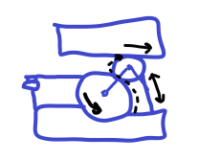

Клей наносится с помощью вращающихся валиков, если профиль корешка дугообразный или грибообразный, то элемент должен наносящий клей должен повторять форму корешка

Толщину слоя клея можно регулировать следующими способами:

1. ножом
2. скребком
3. изменение расстояния между клеевым цилиндром и клеенаносящего валика

прерывистый слой слой клея может получаться с помощью:

1. качанием клея наносящего валика
2. неполный рабочей окружностью клея наносящего валика
3. изменение величины зазора между клеевым цилиндром и клеенаносящим валиком

В современных машинах клеевой аппарат неподвижный, а клей чаще всего наносится на корешок блока во время его движения.

**Механизм скругления корешка**

**Кругление** толщины корешка необходимо для уменьшения толщины блока, а также для подготовке блока к отгибке фальцев.

Уменьшение толщины блока влияет на долговечность издания и его раскрываемость.

Скруглить корешок можно следующими способами:

1. качающаяся круглительная колодка(колодка может перемещаться на 180 градусов)
2. 2 два вращающихся валика (валики сдавливают блок с 2ух сторон)
3. с помощью ряда конических вращающихся роликов(ролики расположены под разными углами)
4. смещение внутренних тетрадей (осуществляется с помощью профильных поверхностей – профильная колодка)

Наиболее часто применяется способ 2(валики)

Степень скругления корешка зависит от:

1. объема блока
2. плотность шитья
3. от физико-химич свойств бумаги
4. от усилий круглительных элементов

**Механизм отгибки фальцев**

Отгибка фальцев необходима для повышения прочности между блоком и переплетной крышкой и между тетрадями в блоке.

Отгибка фальцев этапы:

1. зажим блока тесками
2. корешок обрабатывается специальным элементом

после отгибки фальцев профиль корешка становится грибообразным (дугообразный -> грибообразный)

отгибку фальцев можно осуществить 3мя элементами:

1. качающаяся колодка

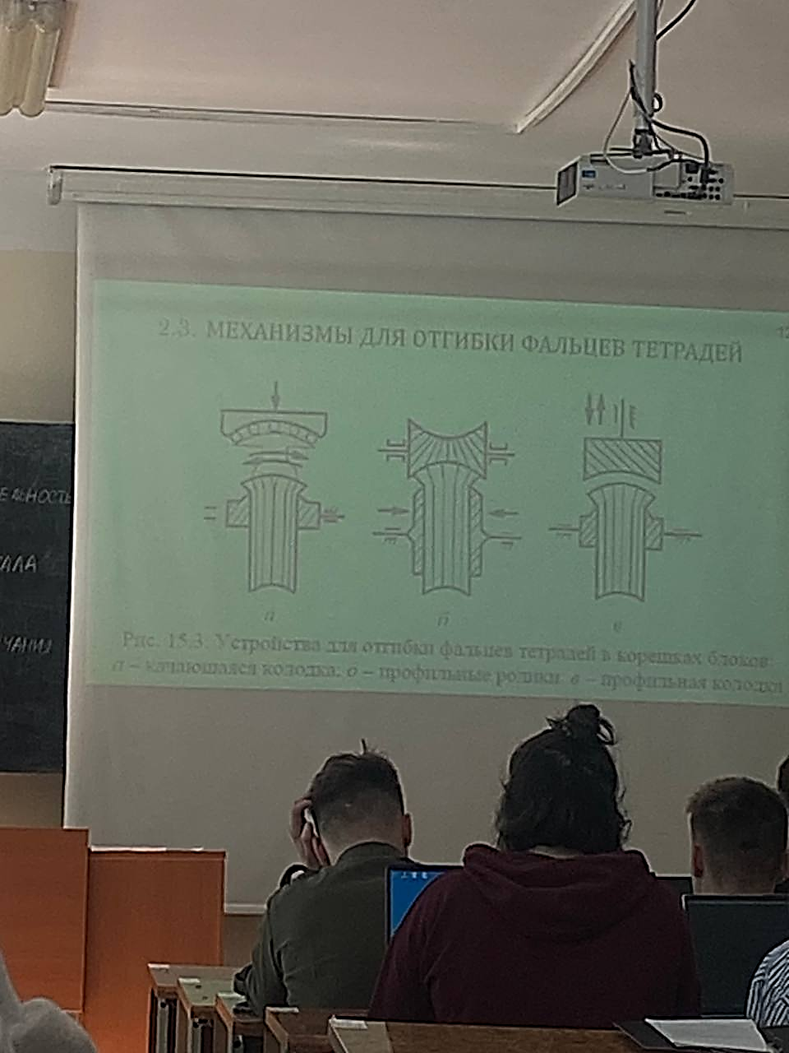

1. профильные ролики



1. профильная колодка



2.3. МЕХАНИЗМЫ ДЛЯ ОТГИБКИ ФАЛЬЦЕВ ТЕТРАДЕЙ

Безвыстойная отгибка фальцев может производиться профильными роликами на поверхности которых имеется винтовая нарезка. Блок, зажатый плитами, движется в продольном направлении, а его корешок катится по роликам, установленным так, что их поверхность на несколько миллиметров перекрывает поверхность корешка. Это необходимо для создания силового давления роликов на блок, возникновения трения между корешком и роликами и деформации фальцев тетрадей, которые в результате отгибаются от середины а корешок блока принимает грибообразную форму.

Отгибку фальцев можно производить профильной колодкой, совершающей возвратно-поступательные движения с большой частотой, но относительно малой амплитудой. Движение колодке сообщается вибратором. Такой способ, называемый виброкашировкой, обеспечивает необходимое качество отгибки фальцев корешка при высокой производительности процесса К недостаткам виброканшировки следует отнести повышанный шум и вибрацию.

После оттибки фальцов деформированные колодкой сгибы тетрадей должны заклинить тетради располоныв сигистрачно Снистричность достигается одинахорыли

корешку

числом рабочих качаний колоДо

в каждую сторону от середины корошка

Качество отибки фальцев, определяевов воланнной и сивлеті доформации, зависит от числа рабочо качаний колодкі в.

сторону

амплитуды канания, силы давления холодки на корешок, тубины деформируемого колодкой стоя бушал и глубины вжедрения колодки в корешок

